Kasse – Benutzerhandbuch
Odoo-App «Kasse» auf kuettel-labs.odoo.com
kuettel-labs
Stand 11.10.2026
Inhaltsverzeichnis

1 Überblick
2 Einrichtung (Kassenartikel)
2.1 Neuen Artikel erfassen
2.2 Hinweise zu den Feldern
3 Kassensitzung eröffnen
4 Verkaufen
5 Bezahlen
5.1 Bar
5.2 Karte
6 Quittung drucken
7 Verkauf stornieren (Archivieren)
8 Kassensitzung schliessen & Kassenabschluss
8.1 Bargeld zählen
8.2 Sitzung schliessen
8.3 Kassenabschluss drucken
8.4 So lesen Sie den Kassenabschluss
9 Was automatisch passiert
10 Grenzen & Hinweise
11 Häufige Fragen
11.1 Noch offen

Hinweis: Alle in diesem Handbuch gezeigten Daten (Namen, Artikel, Verkäufe, Kartenreferenzen, Beträge) sind anonymisierte Testdaten aus einer Demo-Instanz. Es handelt sich nicht um echte Personen- oder Zahlungsdaten.

1 Überblick
«Kasse» ist eine eigenständige Odoo-App für einfache Barverkäufe und Kartenzahlungen. Sie ist mit Odoo Studio gebaut und läuft auf kuettel-labs.odoo.com. Dieses Handbuch richtet sich an alle, die an der Kasse verkaufen oder die Kasse führen (eröffnen, abschliessen, Artikel pflegen).
So sieht ein Kassentag aus:
- Kassensitzung eröffnen (Anfangsbestand eingeben).
- Verkäufe erfassen, bar oder mit Karte bezahlen lassen.
- Bei Bedarf die Quittung als PDF drucken.
- Am Schluss das Bargeld zählen, die Sitzung schliessen und den Kassenabschluss drucken.
Die App hat drei Menüs:
Menü | Wofür
Kassenartikel | Die Artikel, die Sie verkaufen, mit Preis und MWST-Satz.
Kassensitzungen | Eine Sitzung pro Kassentag bzw. Schicht: Anfangsbestand, Bargeldzählung, Abschluss.
Verkäufe | Jeder einzelne Verkauf (Beleg) mit seinen Artikeln und der Zahlungsart.
App öffnen: Klicken Sie im Odoo-Startmenü auf die Kachel Kasse. Oben erscheinen dann die drei Menüs Kassenartikel, Kassensitzungen und Verkäufe.
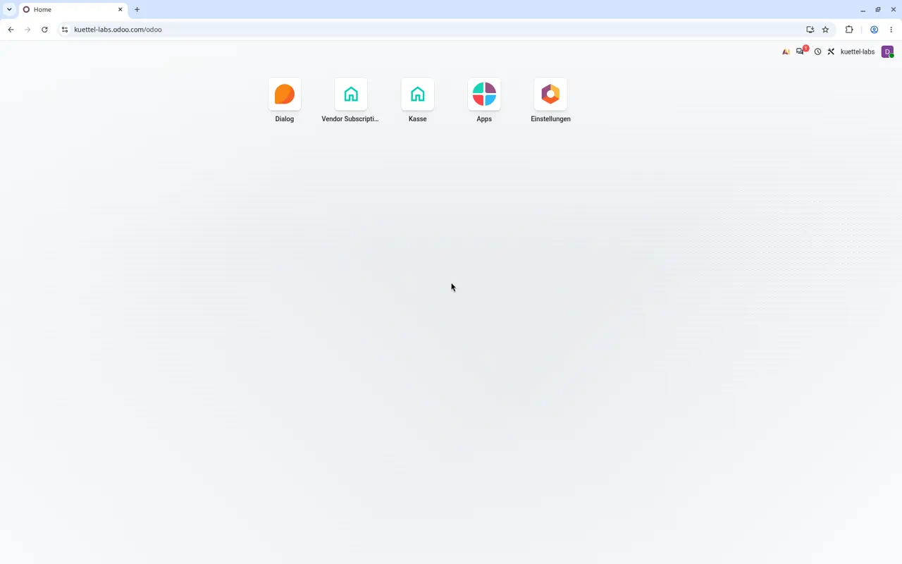
Abbildung 1: Das Odoo-Startmenü mit der Kachel «Kasse»
Gut zu wissen, bevor Sie beginnen:
- Es gibt keine speziellen Knöpfe wie «Bezahlen» oder «Sitzung schliessen». Sie füllen Felder aus und speichern. Beim Speichern rechnet die App alles Nötige selbst aus (siehe Kapitel 9).
- Odoo speichert ein Formular auch automatisch, wenn Sie es verlassen (z. B. zurück zur Liste). Sie können aber jederzeit selbst speichern: Klicken Sie oben im Formular auf das Speichern-Symbol (Wolke).
- Alle Preise sind inklusive MWST in CHF.
- Belege und Berichte gibt es nur als PDF. Ein Quittungsdrucker ist nicht angeschlossen.
- Beträge erscheinen im Schweizer Format, z. B. 11.20 oder 1’257.00.
Diese Bedienelemente brauchen Sie immer wieder:
Element | Wo | Wofür
Neu | oben links in jeder Liste und jedem Formular | Neuen Artikel, neue Sitzung oder neuen Verkauf anlegen.
Aktionsmenü (Symbol ⋮) | oben links neben dem Namen des geöffneten Datensatzes | Drucken (Quittung, Kassenabschluss), Duplizieren, Archivieren, Löschen.
Suchen … | Suchfeld oben in der Mitte jeder Liste | Datensätze finden, z. B. eine Belegnummer.
Hinweis: In einigen Tabellen und Formularen erscheint eine Spalte bzw. ein Feld Currency (englisch, leer). Sie können es ignorieren.

2 Einrichtung (Kassenartikel)
Bevor verkauft wird, müssen die Artikel erfasst sein. Das macht in der Regel die Person, welche die Kasse führt.
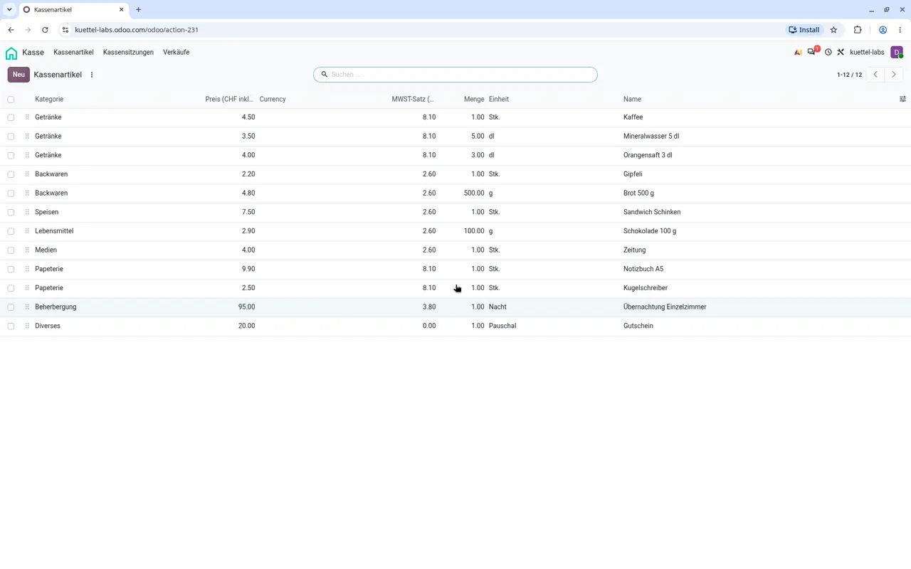
Abbildung 2: Liste der Kassenartikel

2.1 Neuen Artikel erfassen
- Öffnen Sie das Menü Kassenartikel.
- Klicken Sie auf Neu.
- Füllen Sie die Felder aus:
Feld | Bedeutung | Beispiel
Name (grosses Feld oben) | Bezeichnung, so wie sie auf der Quittung erscheinen soll. | Mineralwasser 5 dl
Kategorie | Gruppierung zur Übersicht. | Getränke
Preis (CHF inkl. MWST) | Verkaufspreis in CHF, inklusive MWST. | 3.50
MWST-Satz (%) | Satz in Prozent. Vorgabe: 8.1. | 8.1
Menge | Packungs- bzw. Portionsgrösse (kein Lagerbestand!). | 5
Einheit | Einheit zur Menge: Stk., g, kg, ml, dl, l, Nacht oder Pauschal. | dl
- Speichern Sie.
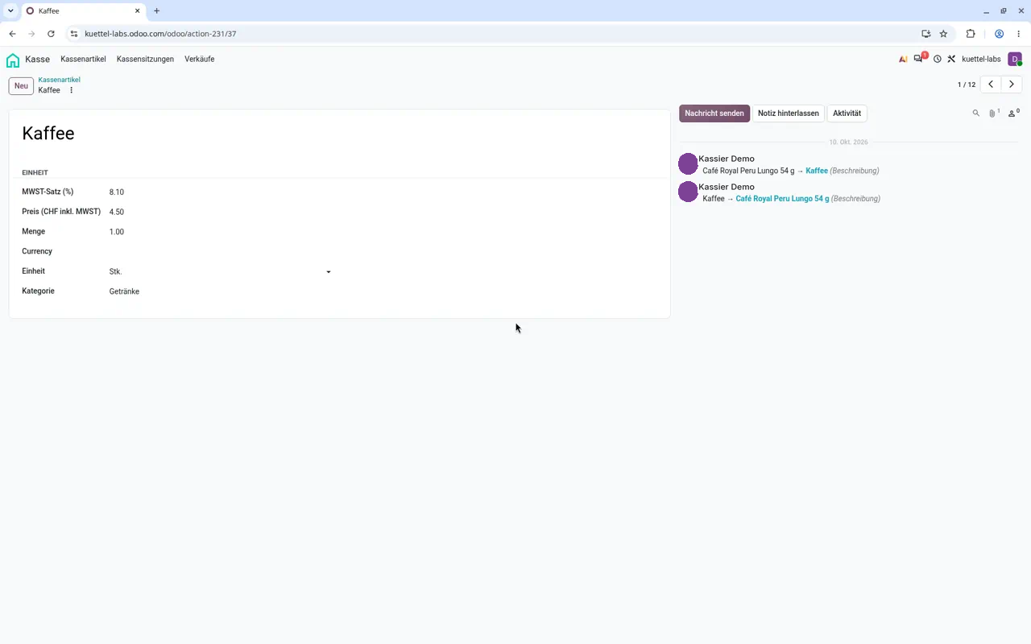
Abbildung 3: Formular eines Kassenartikels

2.2 Hinweise zu den Feldern
- MWST-Satz (%): Verwenden Sie nur die Schweizer Sätze 8.1 (Normalsatz), 2.6 (reduzierter Satz), 3.8 (Beherbergung) oder 0 (z. B. Gutschein). Nur 8.1, 3.8 und 2.6 werden auf der Quittung und im Kassenabschluss als MWST ausgewiesen. Ein anderer Satz würde zwar auf der Verkaufszeile gerechnet, aber in keiner MWST-Summe erscheinen.
- Menge und Einheit ergeben zusammen den Text in der Spalte «Einheit» auf dem Verkauf und der Quittung, z. B. «5 dl», «500 g», «1 Stk.» oder «1 Nacht». Die Menge beim Artikel beschreibt also die Packung, nicht wie viel Sie verkaufen und nicht den Lagerbestand.
- Preisänderung: Wenn Sie den Preis eines Artikels ändern, gilt der neue Preis nur für neu erfasste Verkaufszeilen. Bereits erfasste Verkäufe behalten ihren Preis.
- Zahlungsarten müssen Sie nicht einrichten. Es gibt fest Bar und Karte.
Beispiel aus den Artikeln:
Name | Kategorie | Preis (CHF inkl. MWST) | MWST-Satz (%) | Menge | Einheit
Kaffee | Getränke | 4.50 | 8.1 | 1 | Stk.
Gipfeli | Backwaren | 2.20 | 2.6 | 1 | Stk.
Brot 500 g | Backwaren | 4.80 | 2.6 | 500 | g
Übernachtung Einzelzimmer | Beherbergung | 95.00 | 3.8 | 1 | Nacht
Gutschein | Diverses | 20.00 | 0 | 1 | Pauschal

3 Kassensitzung eröffnen
Eine Kassensitzung fasst alle Verkäufe eines Kassentags (oder einer Schicht) zusammen. Eröffnen Sie zu Beginn eine neue Sitzung.
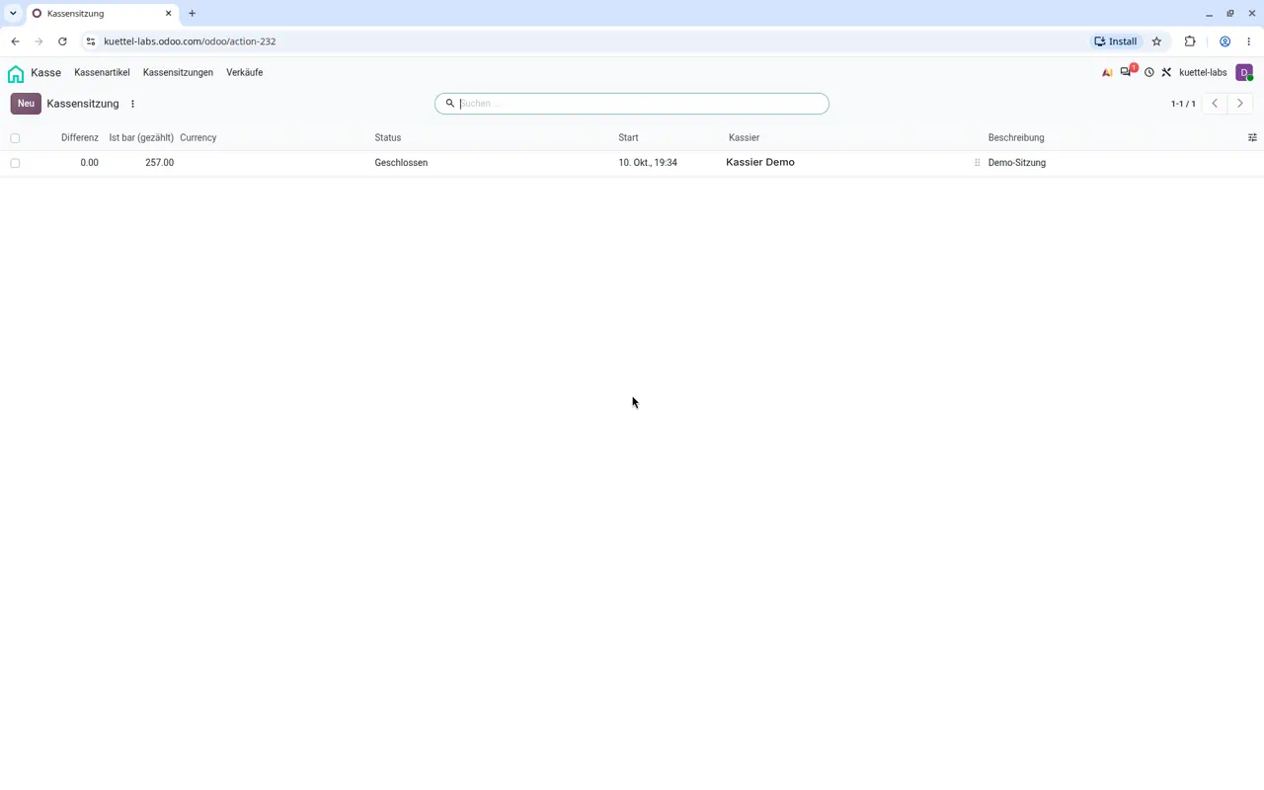
Abbildung 4: Liste der Kassensitzungen
- Zählen Sie das Wechselgeld, das zu Beginn in der Kasse liegt.
- Öffnen Sie das Menü Kassensitzungen und klicken Sie auf Neu.
- Tragen Sie den gezählten Betrag im Feld Anfangsbestand ein, z. B. 200.00.
- Speichern Sie.
Nach dem Speichern füllt die App automatisch aus:
- Kassier: der angemeldete Benutzer,
- Start: Datum und Uhrzeit des Speicherns,
- den Namen der Sitzung (grosse Überschrift oben im Formular, z. B. «Sitzung 7»), falls Sie keinen eingegeben haben. Sie können dort auch selbst einen Namen eintragen, z. B. «Demo-Sitzung»,
- den Abschnitt ZÄHLUNG: eine Tabelle mit den Spalten Betrag, Stückelung, Anzahl und Beschreibung und 12 Zeilen von CHF 200 bis 5 Rp., alle mit Anzahl 0.
Der Status steht auf Offen (Statusleiste oben rechts: Offen | Geschlossen). Das Feld Ende bleibt leer, bis Sie die Sitzung schliessen.
Unter der Zählung zeigt die Sitzung die Tabelle ihrer Verkäufe (Belegnummer, Sitzung, Zeit, Zahlungsart, Total) und ganz unten den Abschnitt Totals (so heisst er in Odoo, auf Englisch): Soll bar, Ist bar (gezählt), Differenz, Kartentotal sowie MWST 8.1 %, MWST 2.6 % und MWST 3.8 %.
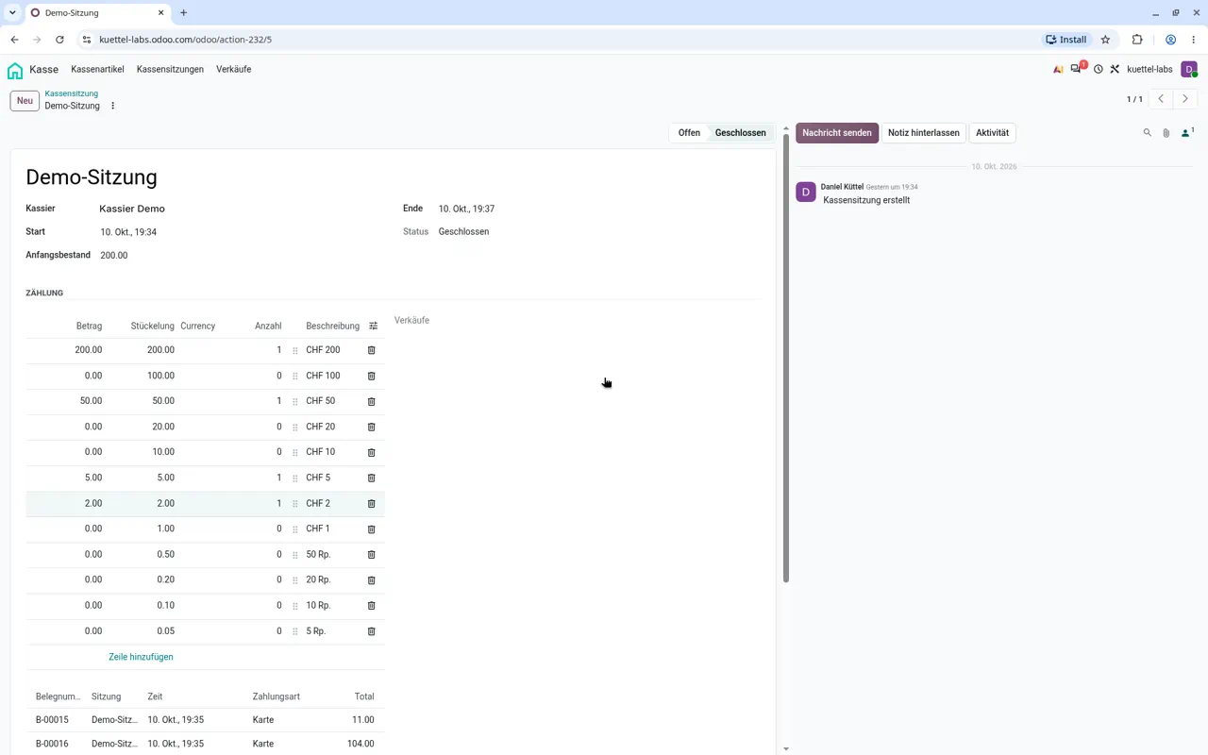
Abbildung 5: Kassensitzung, oberer Teil mit Kassier, Start, Anfangsbestand, Ende, Statusleiste und Abschnitt ZÄHLUNG
Tipp: Arbeiten Sie immer nur mit einer offenen Sitzung. So landet jeder Verkauf sicher in der richtigen Sitzung.

4 Verkaufen
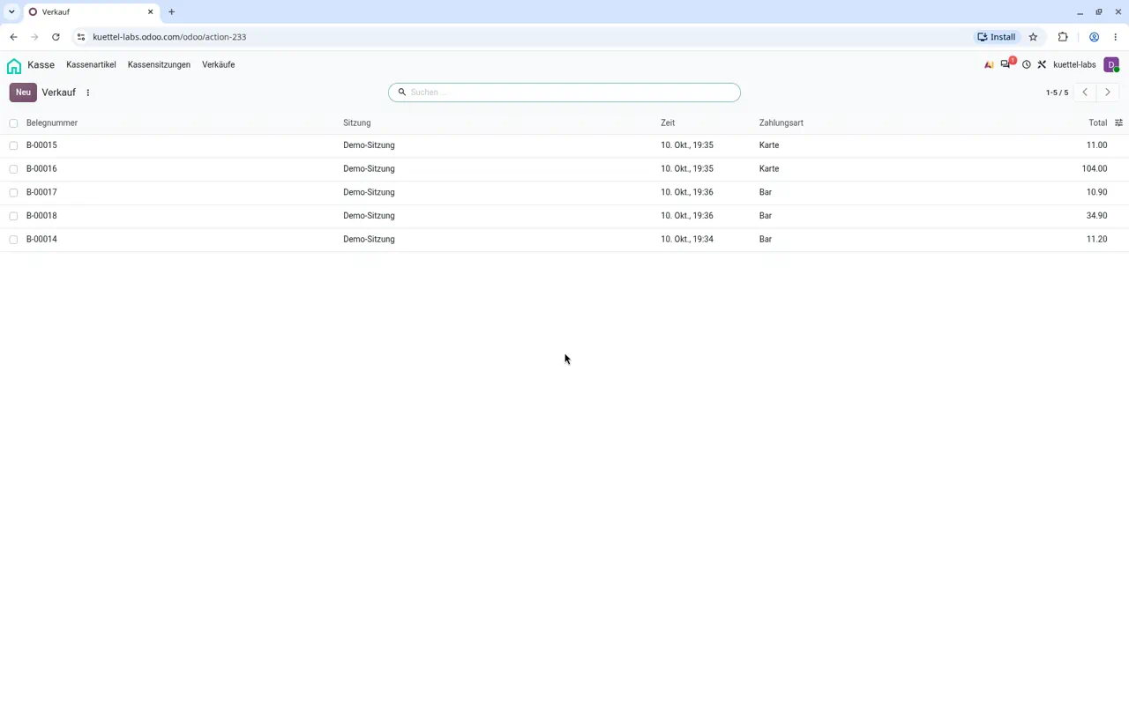
Abbildung 6: Liste der Verkäufe
- Öffnen Sie das Menü Verkäufe und klicken Sie auf Neu.
- Wählen Sie im Feld Sitzung die aktuelle, offene Kassensitzung.
- Klicken Sie in der Artikeltabelle auf Zeile hinzufügen und wählen Sie in der Spalte Artikel den Artikel. Einheit, Preis und MWST-Satz (%) werden automatisch übernommen.
- Tragen Sie die Menge ein (z. B. 2 für zwei Kaffee).
- Wiederholen Sie Schritt 3 und 4 für jeden weiteren Artikel.
- Kontrollieren Sie unter der Tabelle das Total. Es wird schon während der Eingabe angezeigt.
Die Artikeltabelle hat die Spalten Artikel, Einheit, Menge, Preis, MWST-Satz (%), MWST und Betrag. MWST und Betrag pro Zeile erscheinen nach dem Speichern. 7. Wählen Sie die Zahlungsart und fahren Sie in Kapitel 5 fort (Bar oder Karte).
Erst beim Speichern erhält der Verkauf seine Belegnummer und die Zeit. Die Belegnummer (z. B. B-00017) steht danach als Titel gross oben im Formular; in der Liste Verkäufe heisst die Spalte Belegnummer. Gleichzeitig werden MWST 8.1 %, MWST 2.6 % und MWST 3.8 % berechnet und die Sitzung aktualisiert.
Wichtig: Ohne gewählte Sitzung zählt der Verkauf in keinem Kassenabschluss mit. Wählen Sie die Sitzung immer aus.
Menge und Einheit auf einen Blick: Bei «Mineralwasser 5 dl» mit Menge 3 steht in der Spalte Einheit «5 dl» und bei Menge 3: Sie verkaufen drei Flaschen zu 5 dl.

5 Bezahlen

5.1 Bar
- Wählen Sie bei Zahlungsart den Wert Bar.
- Lesen Sie dem Kunden den Betrag Zu bezahlen vor (nicht das Total, siehe 5-Rp.-Rundung unten).
- Tragen Sie bei Erhalten den Betrag ein, den Sie vom Kunden bekommen, z. B. 20.00.
- Das Rückgeld erscheint sofort, noch während Sie tippen. Geben Sie diesen Betrag heraus.
- Speichern Sie.
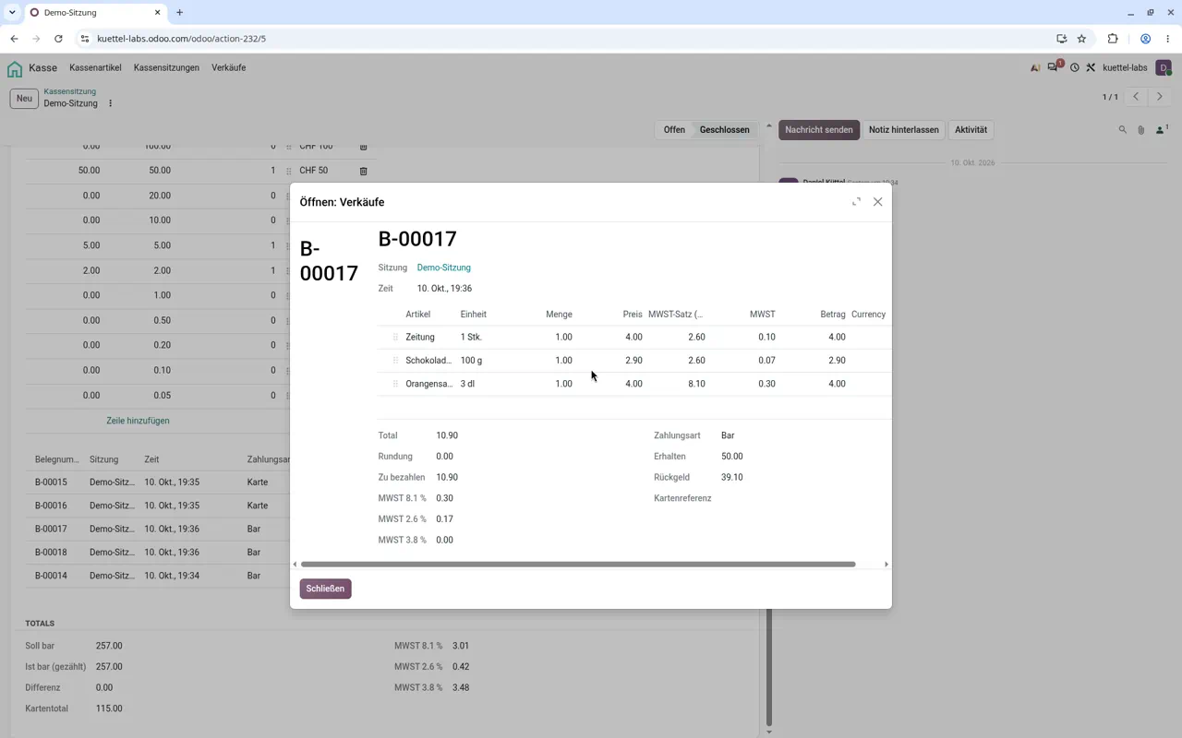
Abbildung 7: Barverkauf B-00017 im Fenster «Öffnen: Verkäufe»: Artikeltabelle, Total, Rundung, Zu bezahlen, MWST sowie Zahlungsart, Erhalten und Rückgeld
Achtung: Ist Erhalten kleiner als Zu bezahlen, zeigt die App beim Rückgeld einfach 0.00 an, ohne Warnung. Prüfen Sie den erhaltenen Betrag deshalb selbst.

5.1.1 5-Rappen-Rundung
Bargeld gibt es in der Schweiz nur bis 5 Rappen. Deshalb rundet die App bei Bar das Total auf 5 Rappen:
- Rundung zeigt die Differenz zwischen Total und gerundetem Betrag (plus oder minus).
- Zu bezahlen ist der gerundete Betrag. Damit rechnet die App das Rückgeld und das Soll bar der Sitzung.
So wird gerundet (auf die nächsten 5 Rappen):
Total endet auf … | Ergebnis | Beispiel | Rundung
…0 oder …5 | bleibt gleich | 11.20 → 11.20 | 0.00
…1 oder …2 | abrunden auf …0 | 4.52 → 4.50 | −0.02
…3 oder …4 | aufrunden auf …5 | 4.53 → 4.55 | 0.02
…6 oder …7 | abrunden auf …5 | 4.57 → 4.55 | −0.02
…8 oder …9 | aufrunden auf …0 | 4.58 → 4.60 | 0.02
Beispiel (Beleg B-00022 aus einer Testsitzung, Kaffee zum Testpreis 4.53):
 | CHF
Total (inkl. MWST) | 4.53
Rundung (5 Rp.) | 0.02
Zu bezahlen | 4.55
Erhalten | 10.00
Rückgeld (10.00 − 4.55) | 5.45
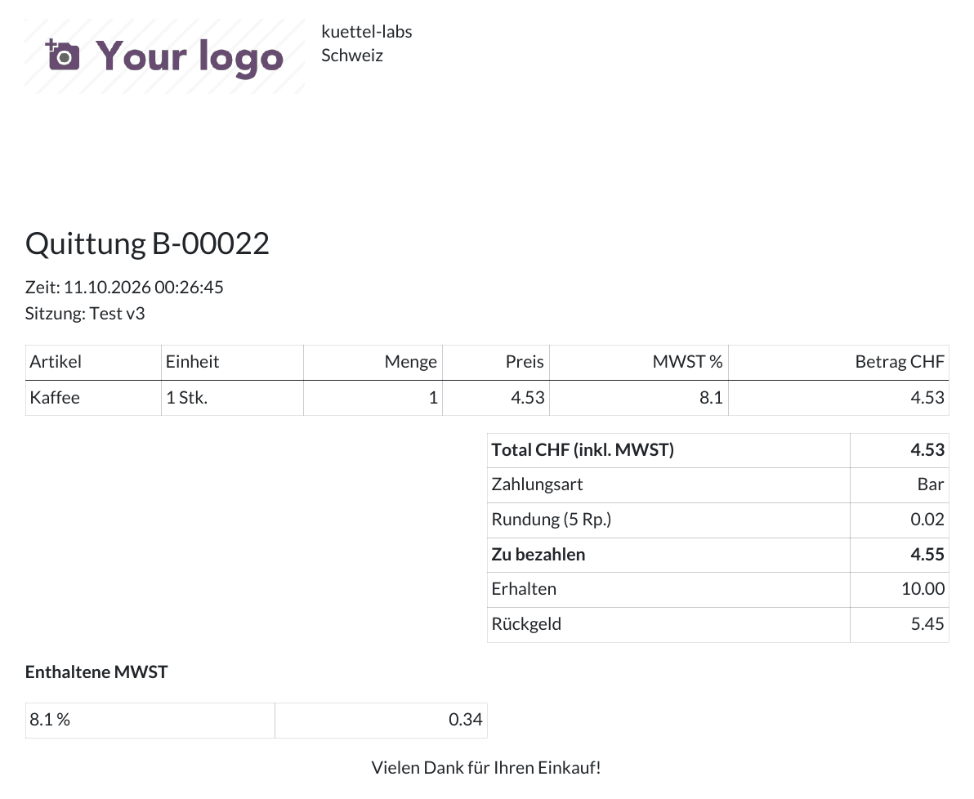
Abbildung 8: Quittung B-00022 mit 5-Rappen-Rundung
Bei den meisten Preisen (z. B. 4.50, 2.20) geht das Total bereits auf 5 Rappen auf. Dann ist die Rundung 0.00 und erscheint auch nicht auf der Quittung (siehe Beleg B-00014 in Kapitel 6).

5.2 Karte
Die Kasse ist nicht mit einem Kartenterminal verbunden. Sie geben den Betrag am Terminal selbst ein.
- Wählen Sie bei Zahlungsart den Wert Karte.
- Tippen Sie das Total am Kartenterminal ein und lassen Sie den Kunden bezahlen.
- Optional: Tragen Sie bei Kartenreferenz eine Referenz ein, z. B. Kartentyp und Endziffern vom Terminalbeleg («MC 1093»).
- Speichern Sie.
Bei Kartenzahlung wird nicht auf 5 Rappen gerundet: Es gilt das genaue Total. Erhalten und Rückgeld spielen keine Rolle (Rückgeld bleibt 0.00).
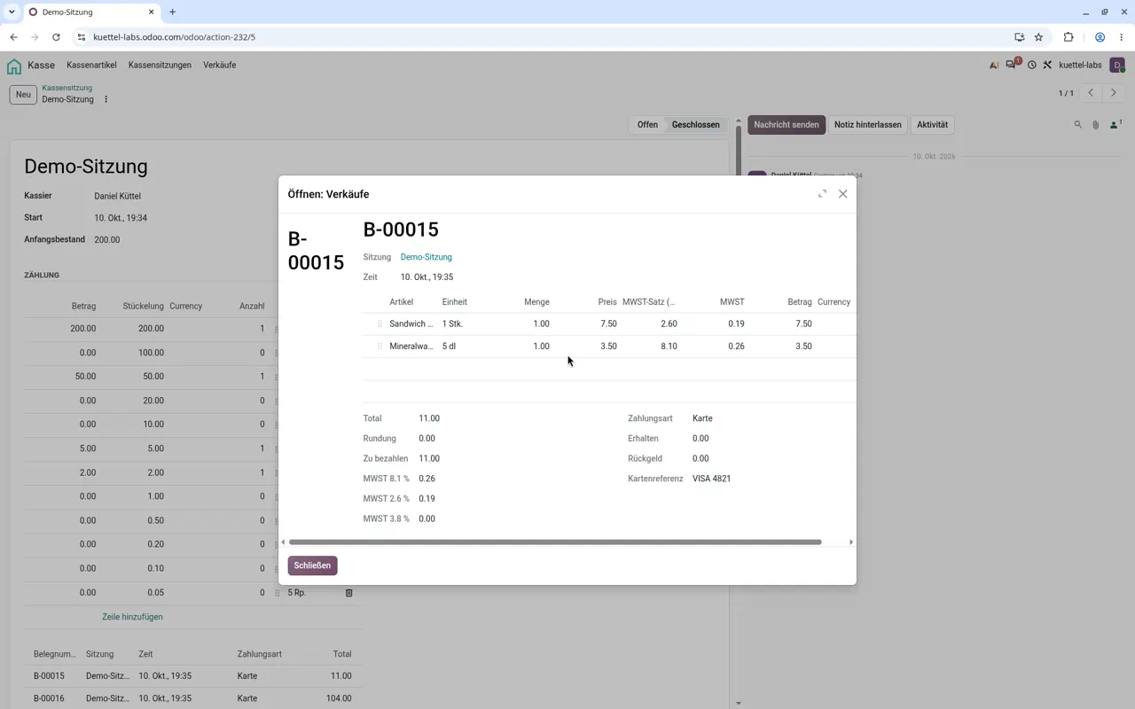
Abbildung 9: Kartenverkauf B-00015 mit Zahlungsart Karte und Kartenreferenz «VISA 4821»

6 Quittung drucken
- Öffnen Sie den gespeicherten Verkauf (Menü Verkäufe, Beleg anklicken).
- Klicken Sie oben links neben der Belegnummer auf das Aktionsmenü (⋮) und wählen Sie Quittung. Einen separaten Druck-Knopf gibt es nicht.
- Odoo erstellt ein PDF. Öffnen, drucken oder speichern Sie es wie gewohnt.
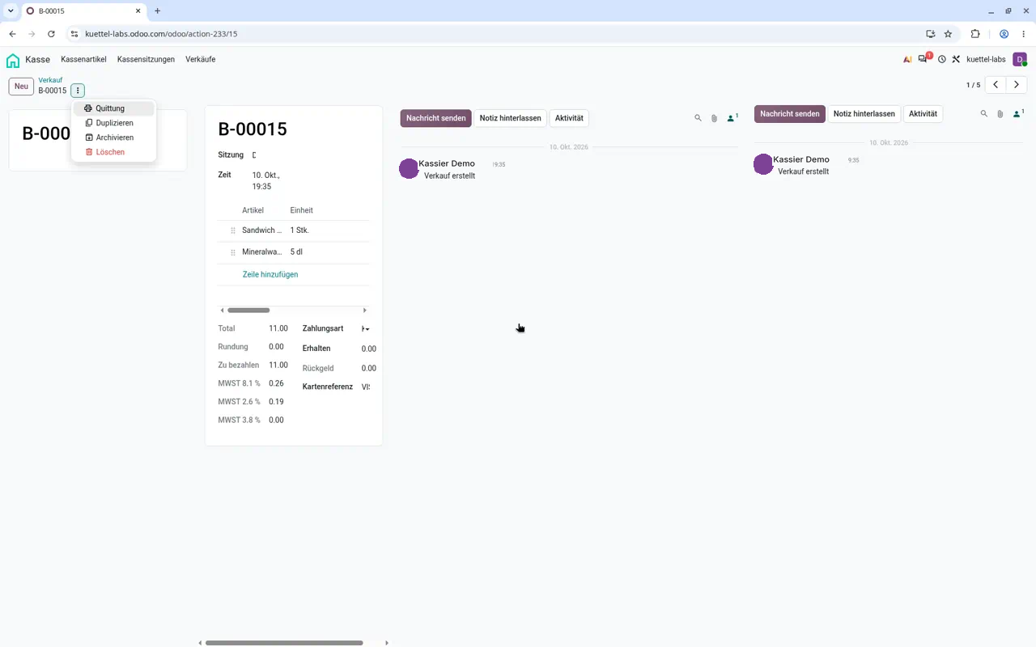
Abbildung 10: Aktionsmenü auf einem Verkauf mit Quittung, Duplizieren, Archivieren und Löschen
Was auf der Quittung steht:
- Belegnummer, Zeit und Sitzung,
- jede Zeile mit Artikel, Einheit, Menge, Preis, MWST % und Betrag CHF,
- Total CHF (inkl. MWST) und Zahlungsart,
- bei Bar: Rundung (nur wenn nicht 0.00), Zu bezahlen, Erhalten, Rückgeld,
- bei Karte: die Kartenreferenz (nur wenn eingetragen),
- Enthaltene MWST pro Satz (nur Sätze mit einem Betrag).
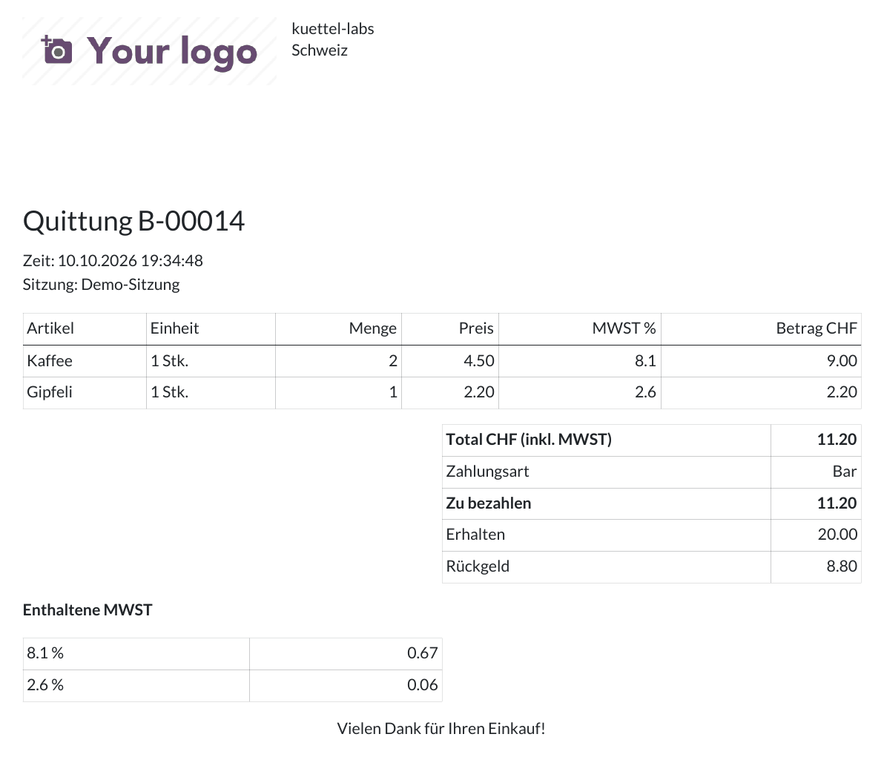
Abbildung 11: Quittung B-00014, bar bezahlt (Total 11.20, Erhalten 20.00, Rückgeld 8.80)
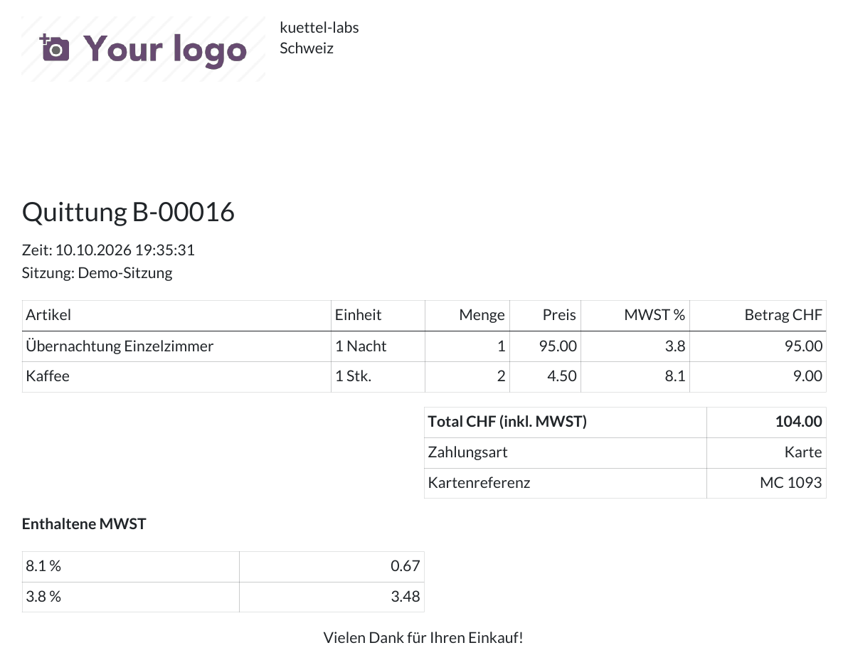
Abbildung 12: Quittung B-00016, mit Karte bezahlt (Total 104.00, Kartenreferenz MC 1093)
Haben Sie einen Verkauf nachträglich geändert, drucken Sie die Quittung einfach neu. Sie zeigt immer den aktuellen Stand.

7 Verkauf stornieren (Archivieren)
Wurde ein Verkauf irrtümlich erfasst, archivieren Sie ihn. Das ist der empfohlene Weg.
- Öffnen Sie den Verkauf.
- Klicken Sie oben links neben der Belegnummer auf das Aktionsmenü (⋮) und wählen Sie Archivieren.
- Bestätigen Sie die Rückfrage, falls Odoo nachfragt.
Die Sitzung wird sofort aktualisiert: Der Verkauf zählt nicht mehr zu Soll bar bzw. Kartentotal und erscheint nicht mehr im Kassenabschluss.
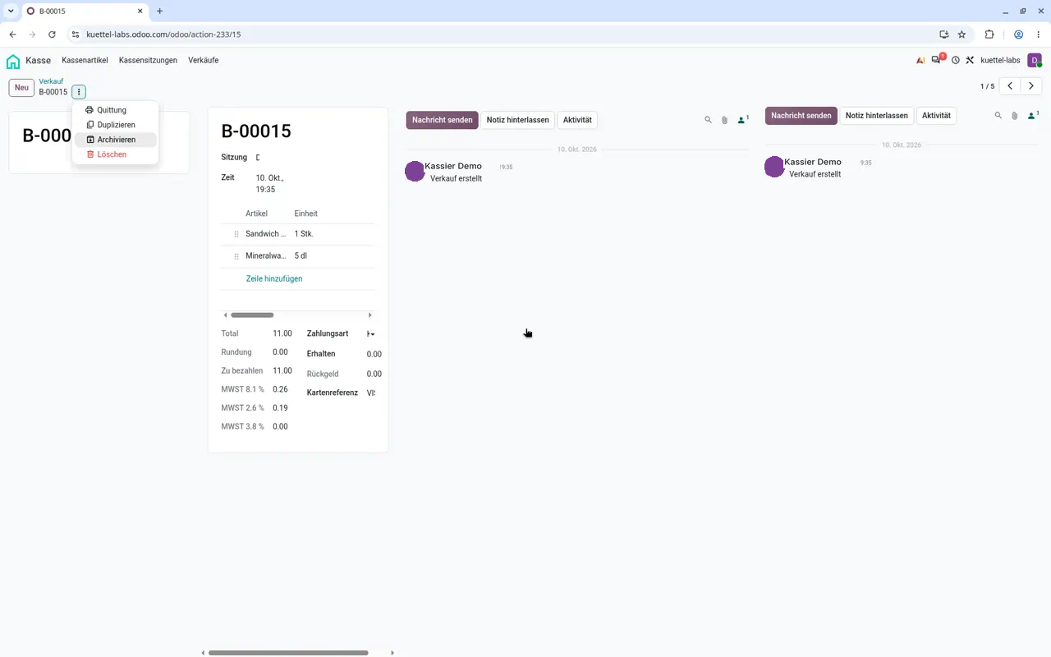
Abbildung 13: Aktionsmenü › Archivieren auf einem Verkauf
Bitte archivieren statt löschen. Ein Verkauf lässt sich auch löschen. Dann werden die Summen der Sitzung aber erst durch einen automatischen Auftrag nachgeführt, der alle 15 Minuten läuft. Bis dahin können Soll bar, Differenz, Kartentotal und MWST der Sitzung falsch sein. Ausserdem ist ein gelöschter Verkauf endgültig weg, ein archivierter bleibt nachvollziehbar.
Muss nur etwas korrigiert werden (z. B. falsche Menge oder Zahlungsart), stornieren Sie nicht: Öffnen Sie den Verkauf, ändern Sie das Feld und speichern Sie. Belegnummer und Zeit bleiben gleich, Totale und Sitzung werden neu berechnet.

8 Kassensitzung schliessen & Kassenabschluss

8.1 Bargeld zählen
- Zählen Sie das gesamte Bargeld in der Kasse, also inklusive Anfangsbestand.
- Öffnen Sie die offene Sitzung (Menü Kassensitzungen).
- Tragen Sie im Abschnitt ZÄHLUNG bei jeder Zeile (Spalte Beschreibung, z. B. «CHF 50») in der Spalte Anzahl die Anzahl Münzen bzw. Noten ein. Beispiel: 1 Note zu CHF 200, 1 Note zu CHF 50, 1 Münze zu CHF 5, 1 Münze zu CHF 2.
- Speichern Sie.
Hinweis: Löschen Sie keine Zeilen der Zählung (Papierkorb-Symbol) und fügen Sie keine eigenen hinzu (Zeile hinzufügen). Die 12 Zeilen werden automatisch angelegt.
Nach dem Speichern zeigt jede Zeile ihren Betrag, und die Sitzung zeigt im Abschnitt Totals:
Feld | Bedeutung
Soll bar | So viel Bargeld sollte in der Kasse sein: Anfangsbestand + alle Barverkäufe (je mit dem Betrag «Zu bezahlen»).
Ist bar (gezählt) | So viel haben Sie gezählt (Summe der Zählung).
Differenz | Ist bar − Soll bar. 0.00 = stimmt; positiv = zu viel in der Kasse; negativ = zu wenig.
Kartentotal | Summe aller Kartenzahlungen der Sitzung.
MWST 8.1 %, MWST 2.6 %, MWST 3.8 % | Enthaltene MWST aller Verkäufe pro Satz.
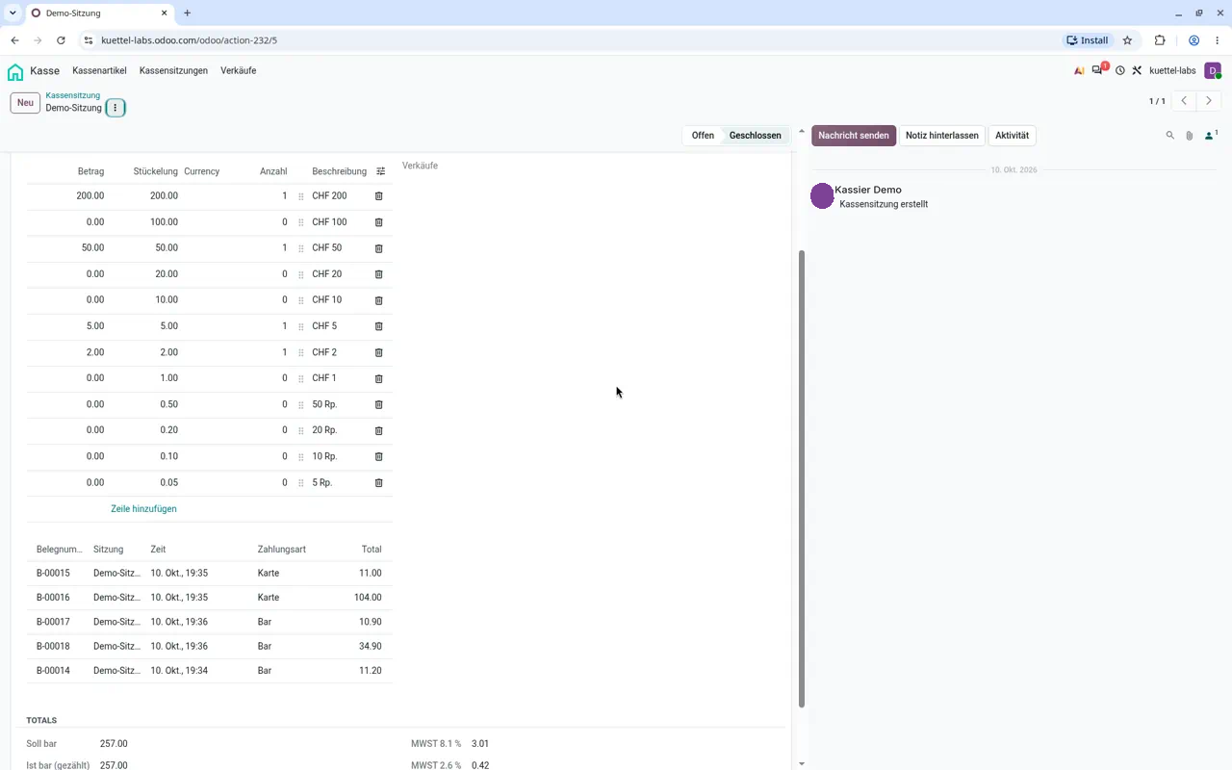
Abbildung 14: Zählung der Demo-Sitzung mit Betrag, Stückelung, Anzahl und Beschreibung, darunter die Verkäufe und die Totals
Differenz nicht 0.00? Zählen Sie nochmals und prüfen Sie die Anzahl pro Stückelung. Kontrollieren Sie, ob alle Verkäufe die richtige Sitzung und Zahlungsart haben und ob ein Fehlverkauf archiviert wurde. Wurde ein Verkauf gelöscht, warten Sie bis zu 15 Minuten (siehe Kapitel 7).

8.2 Sitzung schliessen
- Klicken Sie in der Statusleiste oben rechts auf Geschlossen.
- Speichern Sie.
Das Feld Ende wird mit Datum und Uhrzeit gefüllt.

8.3 Kassenabschluss drucken
- Öffnen Sie die Sitzung.
- Klicken Sie oben links neben dem Namen der Sitzung auf das Aktionsmenü (⋮) und wählen Sie Kassenabschluss.
- Drucken Sie das PDF aus, tragen Sie das Datum ein und unterschreiben Sie als Kassier.
Den Kassenabschluss können Sie auch während einer offenen Sitzung drucken, z. B. als Zwischenstand. Dann steht beim Status «Offen» und das Ende ist leer.
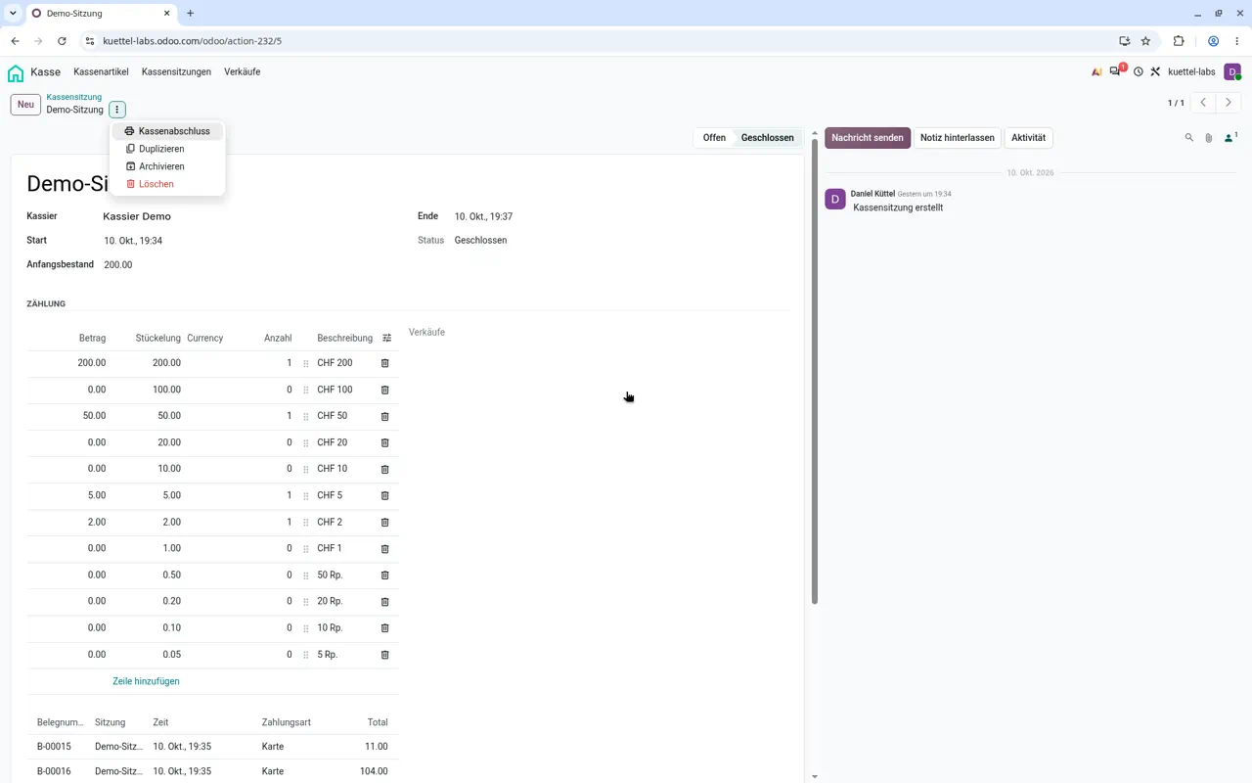
Abbildung 15: Aktionsmenü auf einer Sitzung mit Kassenabschluss, Duplizieren, Archivieren und Löschen

8.4 So lesen Sie den Kassenabschluss
Beispiel: die geschlossene Demo-Sitzung mit den Verkäufen B-00014 bis B-00018.
Abschnitt | Was steht da | Demo-Sitzung
Kopf | Kassier, Start, Ende, Status | Kassier Demo, 10.10.2026 19:34:17 bis 19:37:41, Geschlossen
Verkäufe | Jeder Beleg mit Zeit, Zahlungsart und Betrag. Bei Bar steht der gerundete Betrag («Zu bezahlen»). | 3 × Bar, 2 × Karte
Zählung Bargeld | Ihre Zählung pro Stückelung | 200 + 50 + 5 + 2
Anfangsbestand | Wechselgeld zu Beginn | 200.00
Soll bar | Anfangsbestand + Barverkäufe | 200.00 + 11.20 + 10.90 + 34.90 = 257.00
Ist bar (gezählt) | Summe der Zählung | 257.00
Differenz | Ist − Soll | 0.00 (stimmt)
Kartentotal | Summe Kartenzahlungen; mit der Tagesabrechnung des Kartenterminals vergleichen | 11.00 + 104.00 = 115.00
MWST nach Satz | Enthaltene MWST pro Satz | 8.1 %: 3.01, 3.8 %: 3.48, 2.6 %: 0.42
Unterschrift | Datum und Unterschrift Kassier (von Hand) | –
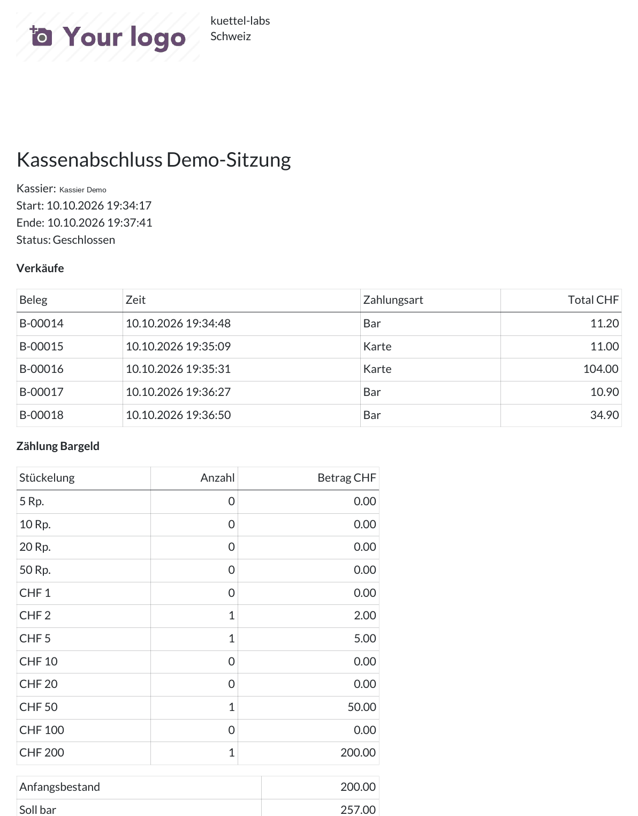
Abbildung 16: Kassenabschluss Demo-Sitzung, Seite 1
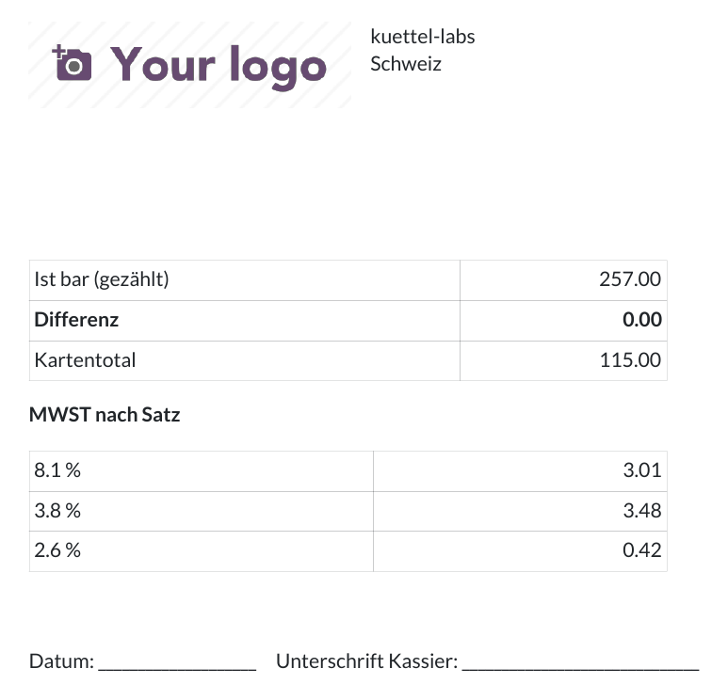
Abbildung 17: Kassenabschluss Demo-Sitzung, Seite 2

9 Was automatisch passiert
Die App arbeitet im Hintergrund mit Regeln, die bei jedem Speichern laufen. Sie müssen nichts davon auslösen.
Während Sie tippen (vor dem Speichern):
- Beim Wählen eines Artikels werden Einheit, Preis und MWST-Satz (%) in die Zeile übernommen.
- Total, Rundung, Zu bezahlen und Rückgeld rechnen sich laufend neu.
Beim Speichern eines Verkaufs:
- Jede Zeile erhält ihren Betrag (Menge × Preis) und ihre MWST.
- Der Verkauf erhält einmalig Belegnummer (B-xxxxx) und Zeit. Spätere Änderungen ändern diese nicht mehr.
- Total, Rundung, Zu bezahlen, Rückgeld und MWST pro Satz werden berechnet.
- Die zugehörige Sitzung wird neu gerechnet: Soll bar, Ist bar, Differenz, Kartentotal und MWST.
Beim Speichern einer Sitzung:
- Bei einer neuen Sitzung: Kassier, Start, Name und die Zählung werden ausgefüllt.
- Die Zählung rechnet pro Zeile Stückelung × Anzahl = Betrag.
- Soll bar, Ist bar (gezählt), Differenz, Kartentotal und MWST werden neu gerechnet.
- Steht der Status auf Geschlossen und ist das Ende noch leer, wird das Ende gesetzt.
Alle 15 Minuten: Der Auftrag «Kasse: Sitzungen nachrechnen» rechnet alle Sitzungen nach. So werden z. B. gelöschte Verkäufe nachträglich berücksichtigt.
Wie die MWST gerechnet wird: Die Preise enthalten die MWST bereits. Die MWST einer Zeile ist Betrag × Satz ÷ (100 + Satz), auf den Rappen gerundet. Beispiel: 2 Kaffee zu 4.50 = 9.00; MWST 9.00 × 8.1 ÷ 108.1 = 0.67.

10 Grenzen & Hinweise
Bewusst nicht vorgesehen:
- Keine Touchscreen-Kassenoberfläche (kein Odoo-«Kassensystem»/POS): Verkäufe werden in normalen Odoo-Formularen erfasst.
- Kein Quittungsdrucker: Quittung und Kassenabschluss gibt es nur als PDF.
- Keine Verbindung zum Kartenterminal: Beträge werden am Terminal von Hand eingegeben.
- Keine fiskalische Zertifizierung: Die App ist keine zertifizierte Registrierkasse.
- Keine Lagerverwaltung: Die «Menge» beim Artikel ist die Packungsgrösse, kein Bestand.
Weitere Hinweise:
- Ein Benutzer: Die App ist für einen Benutzer eingerichtet. Als Kassier wird immer der angemeldete Benutzer eingetragen.
- Gelöschte Verkäufe: Nach dem Löschen können die Summen der Sitzung bis zu 15 Minuten veraltet sein. Darum archivieren statt löschen (Kapitel 7).
- Belegnummern werden aus der internen Datensatznummer gebildet. Sie sind fortlaufend, können aber Lücken haben (z. B. durch gelöschte oder Testverkäufe).
- MWST-Sätze: Nur 8.1 %, 3.8 % und 2.6 % werden summiert ausgewiesen; 0 % erscheint nicht. Andere Sätze nicht verwenden.
- Zahlenformat in den PDFs: Am Bildschirm erscheinen Beträge mit Tausendertrennzeichen (1’257.00). In Quittung und Kassenabschluss werden sie ohne Tausendertrennzeichen gedruckt (1257.00).
- Briefkopf: In den Beispiel-PDFs steht oben noch der Odoo-Platzhalter «Your logo». Das Firmenlogo ist noch nicht hinterlegt (noch offen).
- Einheit nachträglich geändert: Der 15-Minuten-Auftrag übernimmt die Einheit aller Verkaufszeilen neu vom Artikel. Ändern Sie Menge oder Einheit eines Artikels, ändert sich die Einheit daher auch auf älteren Verkäufen und deren Quittungen. Preise bleiben unverändert. Ob das so gewollt ist, ist noch offen.
- Bekannter Darstellungsfehler, in Abklärung: Wird ein Verkauf direkt über das Menü Verkäufe geöffnet, kann das Formular doppelt nebeneinander erscheinen (sichtbar in Abbildung 10 und 13). Tipp: Zum Ansehen und Kontrollieren öffnen Sie den Verkauf aus der Tabelle Verkäufe in der Sitzung. Er öffnet sich dann sauber in einem Fenster «Öffnen: Verkäufe» (Abbildung 7 und 9), das Sie mit Schliessen wieder schliessen. Dieses Fenster hat kein Aktionsmenü: Zum Drucken der Quittung oder zum Archivieren öffnen Sie den Verkauf über das Menü Verkäufe.
Demo-Daten: Zum Ausprobieren gibt es die geschlossene Demo-Sitzung mit den Verkäufen B-00014 bis B-00018. Lassen Sie sie unverändert, damit die Beispiele in diesem Handbuch stimmen.

11 Häufige Fragen
Der Kunde zahlt bar 4.53 – was verlange ich? Den Betrag Zu bezahlen, hier 4.55. Die App rundet bei Barzahlung auf 5 Rappen (Kapitel 5.1).
Warum steht auf der Quittung keine Rundung? Die Zeile «Rundung (5 Rp.)» erscheint nur, wenn tatsächlich gerundet wurde. Bei einem Total wie 11.20 ist die Rundung 0.00.
Ich habe die falsche Zahlungsart gewählt. Öffnen Sie den Verkauf, ändern Sie die Zahlungsart (bei Bar auch Erhalten) und speichern Sie. Sitzung und Quittung sind danach aktuell. Die Belegnummer bleibt.
Ein Verkauf war ein Irrtum. Archivieren Sie ihn über Aktionsmenü › Archivieren (Kapitel 7).
Ich habe einen Verkauf gelöscht – jetzt stimmt die Differenz nicht. Warten Sie bis zu 15 Minuten, dann rechnet der Auftrag «Kasse: Sitzungen nachrechnen» die Sitzung nach. Laden Sie die Sitzung danach neu.
Muss ich das Wechselgeld bei der Zählung mitzählen? Ja. Zählen Sie das ganze Bargeld in der Kasse. Das Soll bar enthält den Anfangsbestand ebenfalls.
Was bedeutet eine negative Differenz? Es ist weniger Bargeld in der Kasse als erwartet (Manko). Eine positive Differenz bedeutet zu viel Bargeld.
Kann ich den Kassenabschluss vor dem Schliessen drucken? Ja, als Zwischenstand. Status «Offen», das Ende ist leer.
Ich habe einen Artikelpreis geändert. Ändern sich alte Quittungen? Nein. Der Preis wird beim Erfassen in die Verkaufszeile übernommen. Alte Verkäufe behalten ihren Preis.
Wie setze ich auf der Quittung Kartentyp und Endziffern? Im Feld Kartenreferenz beim Verkauf (optional). Es wird nur bei Kartenzahlung gedruckt.

11.1 Noch offen
Folgende Punkte sind noch nicht bestätigt und werden nach Rückmeldung angepasst:
- Ob der Preis in der Artikeltabelle eines Verkaufs von Hand geändert werden darf bzw. kann.
- Ob eine geschlossene Sitzung gesperrt ist oder ob Verkäufe darin noch geändert werden können.
- Wie ein archivierter Verkauf wiederhergestellt wird (in Odoo üblicherweise über den Filter «Archiviert» in Suchen … und dann Aktionsmenü › «Archivierung aufheben»).
- Firmenlogo im Briefkopf der PDFs.

